Ответы на вопросы
- Продвижение сайта и основные термины
Комплекс мер для продвижения трафика:
SEO-оптимизация — оптимизация сайта для повышения позиций в поиске.
Внутренняя оптимизация — работа над контентом и структурой сайта
Внешнняя оптимизация — оптимизация ссылок,
Семантическое ядро — набор ключевых и фраз/слов, которые используют люди при поиске информации (запрос)
Целевая аудитория – посетители сайта, которые заинтересованы в предлагаемых товарах(услугах)
Целевой трафик – посетители, пришедшие на сайт по релевантным запросам и имеющие намерение совершить целевое действие
Аналитика — использование инструментов Яндекс.Метрика и Google Analytics для анализа посещаемости, поведения пользователей и эффективности продвижения.
- Внутренняя оптимизация и контент
Улучшение контента и структуры: оптимизация заголовков, ускорение загрузки страниц, мобильная оптимизация, поисковая оптимизация
- Структура Web-приложения
Header — шапка, где выводится информация о сайте/проекте и навигационные ссылки; содержит содержимое, которое можно показывать на каждой странице или разделе.
nav — раздел навигации, содержит навигационные ссылки по сайту (меню).
main — контент для основного уникального содержимого документа
section — определяет логические блоки страницы, обычно с заголовком. Группирует тематически связанный контент.
footer — подвал сайта (часто: контакты, копирайт, ссылки на соц. сети и др.).
Внутренняя перелинковка – ссылки внутри сайта, связывающие страницы сайта друг с другом. Помогают поисковику индексировать сайт, а пользователю - ориентироваться
Bredcrumbs – навигационная цепочка, отображающая путь от главной страницы сайта к текущей, помогающая пользователю понять свое местоположение и легко вернуться на предыдущие уровни сайта
Sitemap.xml — XML-файл, расположенный в корне сайта, который вебмастер хочет проиндексировать поисковыми системами.
Настройка robots.txt
- User-agent — определяет, к каким ботам применяются настройки правил.
- Disallow — запрещает индексирование указанных страниц.
- Allow — разрешает индексирование страниц.
- Crawl-delay — устанавливает задержку в секундах между запросами бота
- Sitemap — указывает URL на файл sitemap.xml, которая поможет ботам найти все страницы сайта.
Создание sitemap.xml
- <urlset> - оборачивает все записи о странице
- <url> - каждый отдельный URL
- <loc> - полный URL страницы
- <lastmod> - дата последнего изменения страницы
- <changefreq> - частота обновлений страницы
- <priority> - приоритет
Проверка через Google Lighthouse
Кнопка анализ → отчет о производительности/оптимизации
- Исследование ключевых слов
Инструменты:
Google Trends — онлайн-сервис от Google, позволяет отслеживать и анализировать популярность поисковых запросов в сети Google и на YouTube.
Яндекс.Вордстат — показывает изменения частоты запросов в поисковой системе, помогает оценить спрос, подобрать ключевые слова, увидеть сезонность.
Сбор запросов: необходимо выбрать средние по популярности запросы для получения чистого семантического ядра
Классификация запросов: информационный навигационный транзакционный коммерческий
Очистка данных – минусатор
Группировка по интенту
- SEO-тексты и конверсия
SEO-описание — текст, оптимизированный под запросы пользователей, чтобы сайт занимал высокие позиции в поисковой выдаче и привлекал целевой трафик.
SEO-заголовок — кликабельная ссылка в результатах поиска, отображается в виде синего заголовка. Краткое описание страницы, мотивирующее пользователя перейти на сайт.
Ключевые слова — слова и фразы, которые используют пользователи для поиска информации.
Типы ключевых слов:
- Short-tail (1–2 слова) — высокая конкуренция, низкая конверсия
- Mid-tail (2–3 слова) – средняя конкуренция и конверсия
- Long-tail (3–6+ слов) — низкая конкуренция, высокая конверсия.
- Мета-теги в head
title — заголовок страницы, показывается в поисковой выдаче и во вкладке браузера.
meta description — краткое описание страницы, выводится в сниппете под заголовком.
index / noindex – индексация веб-страницы
follow / nofollow— разрешение(запрет) перехода по ссылка на странице
- Оптимизация URL и мета-тегов
ЧПУ – адрес веб-страницы, состоящий из понятных пользователю слов и фраз, описывающих содержание этой страницы, вместо набора технических символов
Роутинг – процесс определения и выбора наилучшего пути для передачи данных от источника получателю
Canonical – устанавливает данную версию сайта канонической(главной)
- Скорость загрузки и Core Web Vitals
Влияние на SEO и UX: высокая скорость загрузки -> положительное впечатление от взаимодействия
LCP (Largest Contentful Paint) — время загрузки самого крупного видимого элемента.
FID (First Input Delay) — время реакции сайта на первое действие пользователя.
CLS (Cumulative Layout Shift) — показатель стабильности вёрстки.
Методы оптимизации
Skeleton screens — метод проектирования, при котором вместо пустого экрана на время загрузки контента отображается его временный каркас(макет)
Lazy loading — отложенная загрузка изображений и контента до тех пор, поа он не понадобится пользователю.
Preload — приоритетная загрузка важных ресурсов
- Серверные и инфраструктурные оптимизации
Веб-серверы
Nginx – высокопроизводительное ПО с открытым исходным кодом, используется как веб-сервер, обратный прокси-сервер, а также для балансировки нагрузки и кэширования
Apache – бесплатный веб-сервер с открытым исходным кодом, который позволяет пользователям получить доступ к веб-сайтам и веб-приложениям через интернет
Протоколы:
- HTTP/2 — 2 версия протокола HTTP, позволяет ускорить передачу данных в интернете по сравнению с HTTP/1.1.
- HTTP/3 — 3 версия протокола HTTP, использует QUIC вместо TCP.
- QUIC — современный транспортный протокол, используется для работы с веб-трафиком.
- TLS 1.3 — последняя и самая безопасная версия протокола TLS, предназначенного для защиты данных в интернете с помощью шифрования и аутентификации.
CDN
  - Cloudflare – предоставляет услуги по ускорению и защите веб-сайтов. Действует как посредник между сайтом и пользователем, используя глобальную сеть серверов для защиты от DDOS-атак и кэширования контента для ускорения загрузки страницы
  - Akamai – услуги для доставки и защиты веб-контента
Сжатие
- Gzip – формат сжатия данных и утилита, использующая алгоритм Deflate, который уменьшает размер файлов без потери информации
- Brotli – современный алгоритм сжатия данных с открытым исходным кодом, разработанный Google для ускорения загрузки веб-страниц
Keep-alive – технология, позволяющая поддерживать сетевое соединение активным для повторного использования, а не создавать новое для каждой транзакции
Load-balancing
- IPHash – метод балансировки нагрузки, при котором запросы от одного и того же клиента всегда направляются на один и тот же сервер
- Kubernetes load balancer – тип сервера, который использует внешний балансировщик нагрузки для предоставления доступа к приложениям извне кластера

- Архитектурные паттерны

Монолит – объединение всех компонентов приложения в единую кодовую базу и их развертывание как единого целого
Микросервисы – приложение разбивается на набор небольших независимых друг от друга частей(сервисы)
Serverless – модель облачных вычислений, при которой провайдер берет на себя управление серверами, а разработчики фокусируются на написании кода
Контейнеризация – технология, которая упаковывает приложение и все его зависимости в единый изолированный пакет – контейнер Docker
Kubernetes – позволяет создавать и управлять локальными кластерами для тестирования, автоматизации развертывания, масштабирования и обеспечения отказоустойчивости контейнеризованных приложений в среде, максимально приближенной к производственной
Helm – менеджер пакетов для Kubernetes, который упрощает развертывание, установку, обновление и управление приложениями в кластере Kubernetes

Кэширование
Redis – высокопроизводительная БД с открытым исходным кодом, работающая по принципу ключ-значение
Memcached – высокопроизводительная распределенная система кэширования данных в оперативной памяти, которая ускоряет загрузку веб-приложений, снижая нагрузку на БД, храня часто используемые результаты запросов и объекты в виде пар ключ-значение
Varnish – высокопроизводительный HTTP-ускоритель(кэширующий обратный прокси-сервер), который ставят перед веб-серверами для кэширования веб-контента и ускорения доставки динамических сайтов, снижая нагрузку на бекенд и значительно сокращая время загрузки страниц для пользователей, часто ускоряя доставку в сотни раз
ETag – HTTP-заголовок, который служит уникальным id версии ресурса, позволяя браузерам и серверам эффективно использовать кэш, избегая повторной загрузки неизменившихся данных, что экономит трафик и ускоряет загрузку страниц
Cache-Control – HTTP-заголовок, который управляет тем, как браузеры и промежуточные серверы(CDN) кэшируют веб-ресурсы, определяя, как долго они считаются свежими и когда нужно запрашивать обновления сервера, чтобы ускорить загрузку страниц и снизить загрузку на сервер
Базы данных
Индексация – создание специальных структур данных(индексов) для ускорения поиска, сортировки и фильтрации информации в таблицах
Репликация – процесс создания и поддержания нескольких идентичных копий(реплик) одной БД на разных серверах для обеспечения доступности(отказоустойчивости), производительности(распределения нагрузки на чтение) и надежности(резервирования данных)
Шардинг – метод горизонтального масштабирования, при котором большая БД делится на мелкие независимые части – шарды
Connection pooling – техника управления соединениями, при которой приложение использует заранее созданный и постоянно живой набор (пул) готовых к работе подключений к БД, вместо того чтобы открывать новое соединение для каждого запроса и закрывать его после использования.
CQRS – архитектурный паттерн, который разделяет операции изменения данных(команды,запись) и операции чтения данных(запросы) на разные модели, хранилища или сервисы

- Фронтенд-фреймворки и рендеринг
React, Vue, Svetle, Next.js, Nuxt.js – фреймворки для веб-разработки
SSR, SSG, ISR, CSR, Lazy Hydration – методы рендеринга, которые определяют как веб-страницы генерируются и доставляются пользователю, влияя на скорость загрузки и SEO
Бандлинг – процесс объединения файлов в единый проект (бандл) для упрощения использования/анализа
Vite – сверхбыстрый инструмент для сборки и сервер разработки для современных веб-проектов, который обеспечивает мгновенный запуск и почти мгновенное обновление кода при разработке, используя нативные ES-модели браузера и горячую замену модулей(HMR)
Esbuild – ультрабыстрый инструмент для сборки(бандлер) и транспиляции JS/TS-кода для веб-приложений
Webpack – сборщик модулей и статических ресурсов для веб-приложений, который берет JS-файлы и их зависимости и объединяет их
Code splitting – техника оптимизации веб-приложений, при которой JS-код разбивается на мелкие независимые фрагменты (чанки), которые загружаются по мере необходимости, а не все сразу
Tree shaking – процесс удаления неиспользуемого кода из итогового бандла приложения во время сборки
Minification – процесс удаления из кода веб-страниц всех ненужных символов, чтобы уменьшить размер файла без изменения его функциональности
- Оптимизация сайтов
Минификация
Terser – современный мощный инструмент для минификации и обфускации JS-кода
CSS Nano – модульный минификатор CSS, построенный на базе PostCSS, который оптимизирует и сжимает CSS-код для производственной среды, удаляя комментарии, пробелы, объединяя правила и т.д. для уменьшения размера файлов и повышения производительности
Изображения
Webp – современный формат изображений, который обеспечивает эффективное сжатие файлов с потерей и без потери качества
AVIF – современный открытый формат изображений, использующий мощный видеокодек AV1, значительно меньший размер файлов при сохранении высокого качества
CSS/JS
defer – не блокируется построение DOM во время загрузки JS
async – независимая загрузка скриптов и их выполнение без ожидания завершения других операций
preload – данный CSS-файл является критически важным и должен быть загружен с приоритетом, однако применен только после завершения загрузки
critical CSS – минимальный набор стилей, необходимых для быстрой отрисовки первой видимой части страницы
Шрифты
font-display:swap – мгновенно показывает текст запасным шрифтом, а затем заменяет его на загружаемый веб-шрифт
preconnect – максимально ранняя установка соединения с другим доменом, с которого будут загружаться ресурсы
- DevOps-практики
CI/CD – методология разработки ПО, которая автоматизирует процесс сборки, тестирования и доставки кода, позволяя командам часто и надежно выпускать обновления
GitHub Actions, GitLab CI, Jenkins, ArgoCD – инструменты и платформы, используемый в DevOps для автоматизации CI/CD
GitHub Actions, GitLab CI, Jenkins – универсальные движки для пайплайнов
ArgoCD – непрерывное развертывание с использованием GitOps подхода для Kubernetes
14.Docker-основы
Архитектура
Docker-образ - исполняемый файл или шаблон, содержащий всё необходимое для запуска приложения, включая код, библиотеки, зависимости, переменные окружения и конфигурационные файлы. Он состоит из неизменяемых слоёв, которые накладываются друг на друга, и является шаблоном, из которого создаются контейнеры.
Docker-контейнер - изолированная среда, которая включает в себя всё необходимое для запуска приложения: код, библиотеки, зависимости и настройки. Это легкий и портативный способ упаковать приложение так, чтобы оно работало одинаково надежно в любой среде, будь то локальный компьютер, сервер разработки или продакшн. В отличие от виртуальных машин, контейнеры используют ядро основной операционной системы, что делает их быстрее и менее требовательными к ресурсам
Docker Hub - это облачная платформа и репозиторий для хранения и обмена Docker-образами, который ускоряет разработку и развертывание приложений в контейнерах. Он предоставляет как публичные, так и приватные репозитории, где разработчики могут публиковать и использовать готовые образы популярных инструментов (например, баз данных, операционных систем) или делиться своими собственными.
Dockerfile - текстовый файл, содержащий пошаговые инструкции для автоматического создания Docker-образа. Docker-образ является шаблоном, из которого создаются контейнеры, и включает в себя всё необходимое для работы приложения: код, библиотеки, переменные окружения и конфигурационные файлы. Файл обычно находится в корневой директории проекта и называется Dockerfile без расширения
FROM создает новый этап сборки
COPY копирование файлов и каталогов
WORKDIR изменение рабочего каталога
EXPOSE описание того, какие порты прослушивает приложение
ENV установка переменных среды
dockercompose.yml – файл конфигурации для инструмента Docker Compose, который является расширением Docker для управления многоконтейнерными приложениями
сервисы – контейнеры
зависимости – библиотеки, расширения и т д
networks – механизм для организации взаимодействия между несколькими контейнерами одного приложения, позволяющий им общаться друг с другом
Команды
docker build – описание, как собрать Docker образ для этого сервиса
docker run – создание и запуск нового контейнера из Docker образа
docker ps - вывод списка запущенных контейнеров
docker stop – корректная остановка работающего контейнера
docker logs – записи ошибок, событий и вывода
docker exec – запуск новой команды или получение интерактивной оболочки (bash) внутри уже работающего контейнера
Монтирование volume – разделение данных между хостом и контейнером или их сохранение между перезапусками
Окружение (env) – передача переменных окружения в контейнер
- Мобильная оптимизация
mobile-first – подход к разработке, при котором сначала создается версия сайта (приложения) для мобильных устройств , а затем она адаптируется для более крупных экранов(десктопов)
Tailwind
breakpoints – добавляют или изменяют стили, когда экран становится шире заданного значения
flexbox – гибкий контейнер, который удобно использовать при адаптивной верстке
grid – утилита для управления строками, столбцами, отступами и позиционированием элементов
Сенсорные элементы – интерактивные компоненты, которые реагируют на действия пользователя, делая сайт динамичным и функциональным
Доступность
WCAG – международные рекомендации по созданию доступного для всех веб-контента, включая людей с ОВЗ
alt – атрибут изображений, который показывает указанный в нем текст, если изображение не прогружается
семантика – использование тегов в соответствии с их смысловым назначением
Аудит Lighthouse
Оценка Perfomance, Accessibility, SEO, Best practices, Progressive Web App
CLS < 0.1
- Безопасность веб-приложений
Угрозы информационной безопасности: инъекции(injection), межсайтовый скриптинг(XSS), межсайтовая подделка запроса(CSRF), небезопасные прямые ссылки на объекты (IDOR), использование компонентов с известными уязвимостями, неправильная настройка безопасности
Методы шифрования
HTTPS – защищенный протокол передачи данных в интернете, который обеспечивает шифрование информации между браузером и веб-сайтом
Хэширование – процесс преобразования данных любого размера в уникальную строку фиксированной длины(хэш) с помощью специального алгоритма(хэш-функций)
Защита от CSRF
  - Сервер генерирует уникальный непредсказуемый токен для каждой формы(сессии)
  - Токен вставляется в форму как скрытое поле
  - При отправки формы сервер проверяет соответствие токена
Принцип Never Trust User Input(проверка намерения пользователя)
Аутентификация/авторизация
JWT-токен – открытый стандарт для безопасной передачи информации между сторонами в виде компактного JSON-объекта, который используется для аутентификации и авторизации в веб и мобильных приложениях, являясь самодостаточным, без состояния (stateless) и масштабируемым токеном
Sessions – метод проверки подлинности пользователя, при котором сервер создает уникальную сессию после успешного входа в систему, сохраняет ее у себя и отправляет клиенту SessionID, обычно в виде cookie, который тот прикрепляет к последующим запросам для подтверждения личности без повторного ввода пароля
Тестирование уязвимостей
Сканер – автоматизированные программы(веб-пауки), которые обходят сайты для индексации контента
Сканеры уязвимостей ищут слабые места в приложениях, имитируя атаку хакеров для проверки устойчивости к взлому
Пентест – имитация хакерской атаки на веб-приложение с согласия владельца для поиска и устранения уязвимостей
- JS-фундамент
Синтаксис/семантика
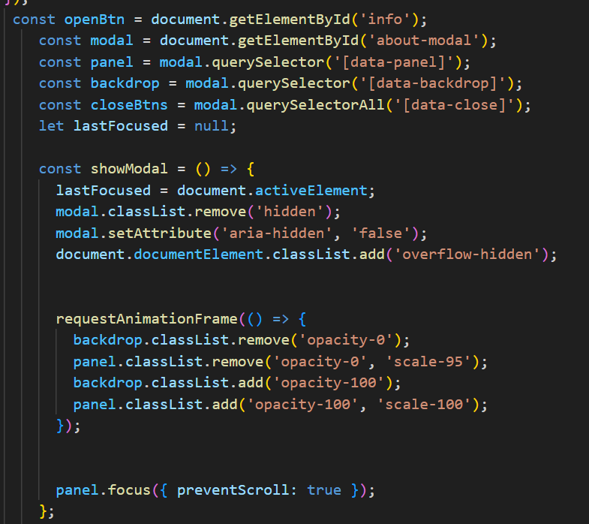

Типы данных
Number, String, Boolean, Undefined, Null, Symbol, Object
Операторы
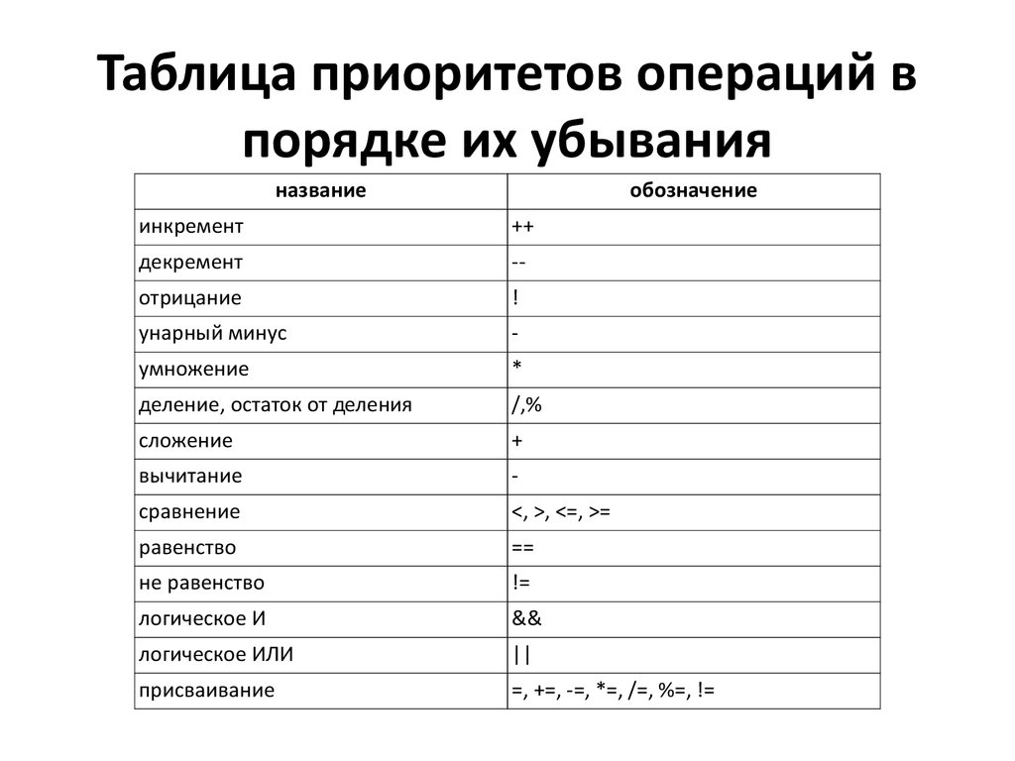
Ввод/вывод
console.log() Используется в основном для отладки. Выводит сообщения, переменные и объекты в консоль разработчика в браузере (обычно открывается по F12) или в терминал Node.js.
alert() Отображает модальное диалоговое окно (всплывающее окно) с сообщением и кнопкой "ОК". Выполнение кода приостанавливается до тех пор, пока пользователь не нажмет кнопку.
document.write() Записывает HTML-строку прямо в документ. Его использование не рекомендуется в современных веб-разработках, особенно после загрузки страницы, так как может перезаписать содержимое
prompt() Выводит модальное окно с текстовым сообщением, полем для ввода и кнопками "ОК" и "Отмена". Возвращает введенную строку (если пользователь нажал "ОК") или null (если нажал "Отмена").
confirm() Выводит модальное окно с вопросом и двумя кнопками: "ОК" и "Отмена". Возвращает булево значение: true, если нажата "ОК", и false, если "Отмена".
DOM – программный интерфейс (API), который представляет веб-страницу в виде дерева объектов, позволяя ЯП динамически изменять стиль, структуру и содержимое страницы, делая ее интерактивной
Циклы в JS

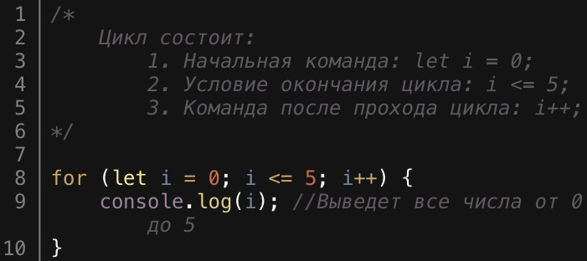

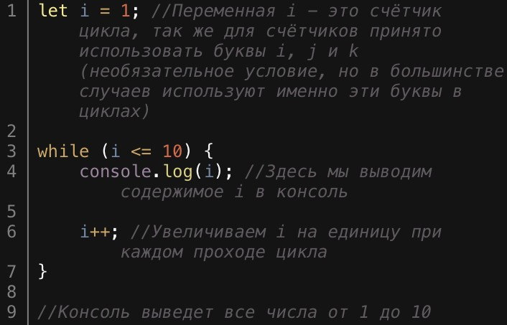

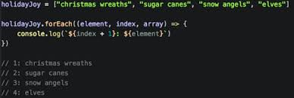

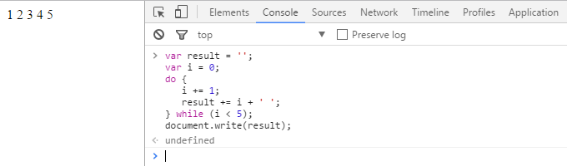

- Tailwind CSS в практике
Подключение к проекту
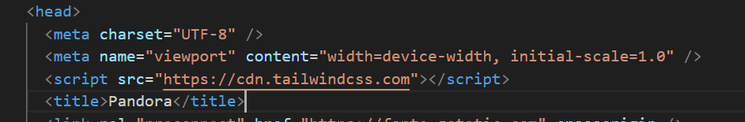
Верстка адаптивных страниц
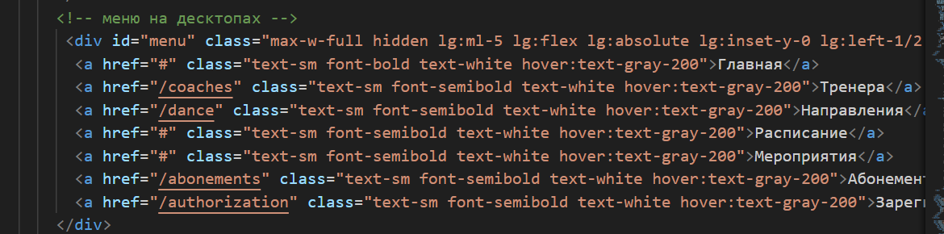
- Firebase и NoSQL
Подключение к проекту
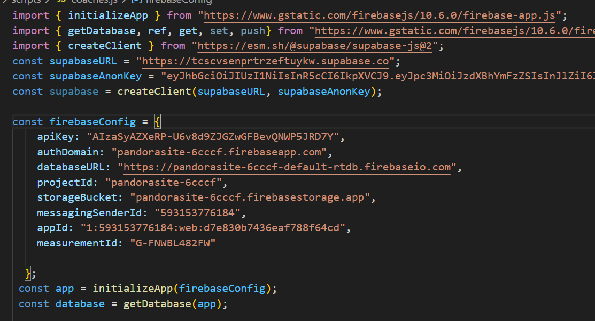

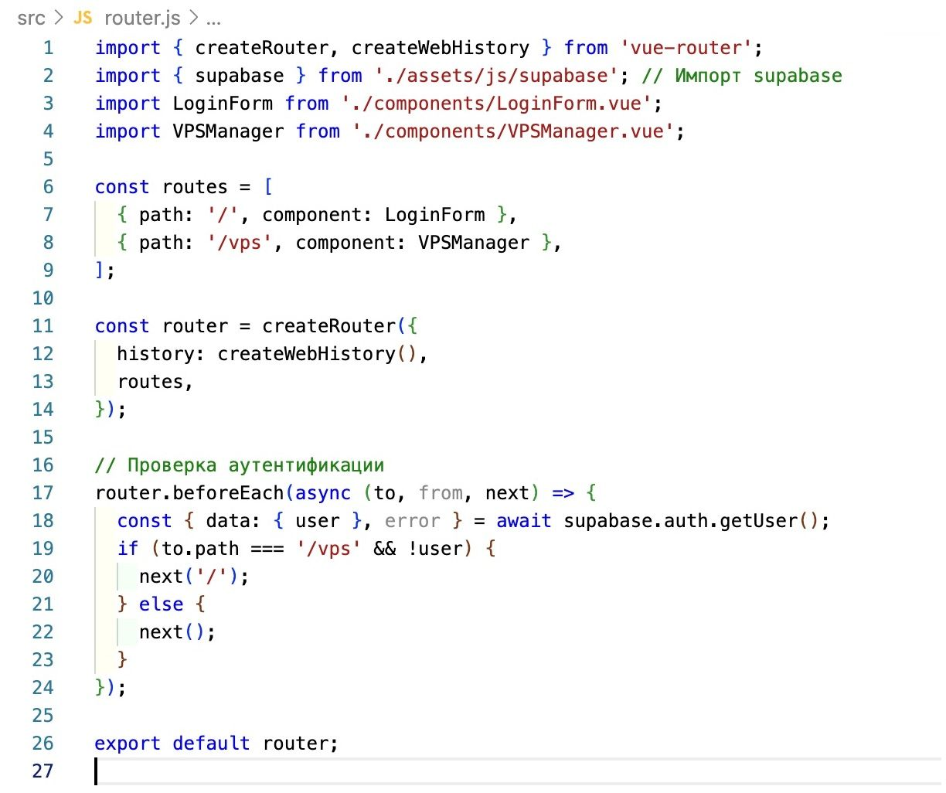
Авторизация
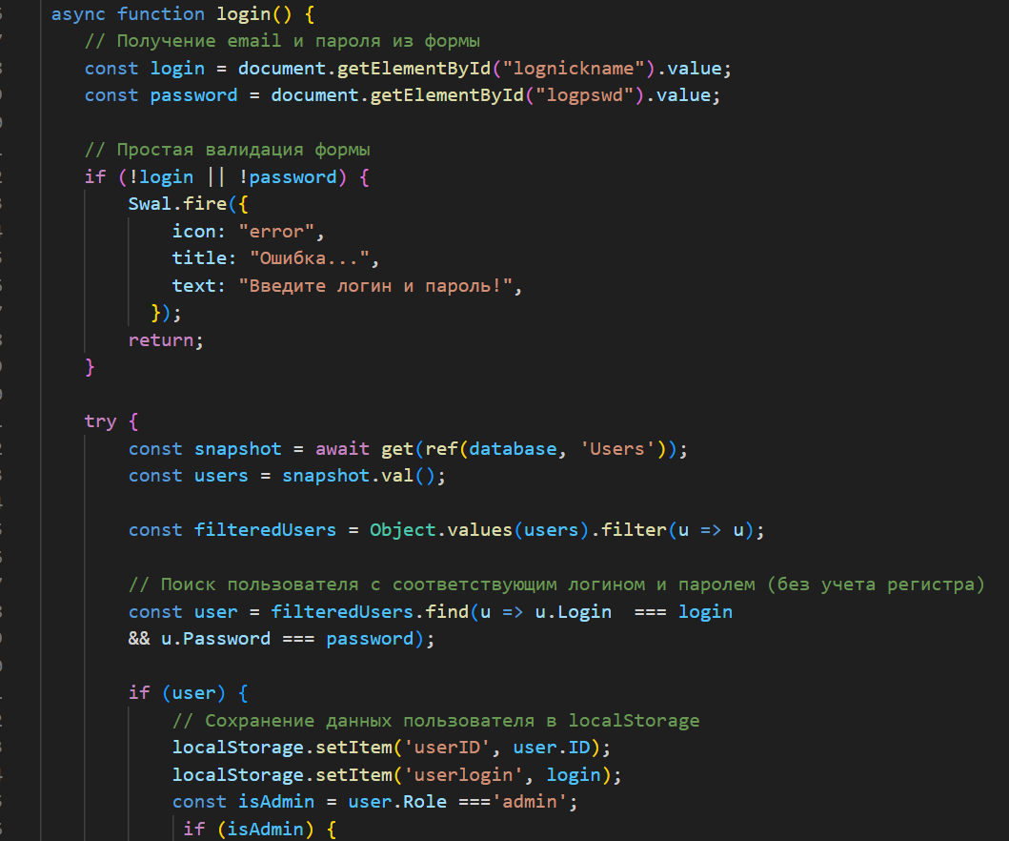

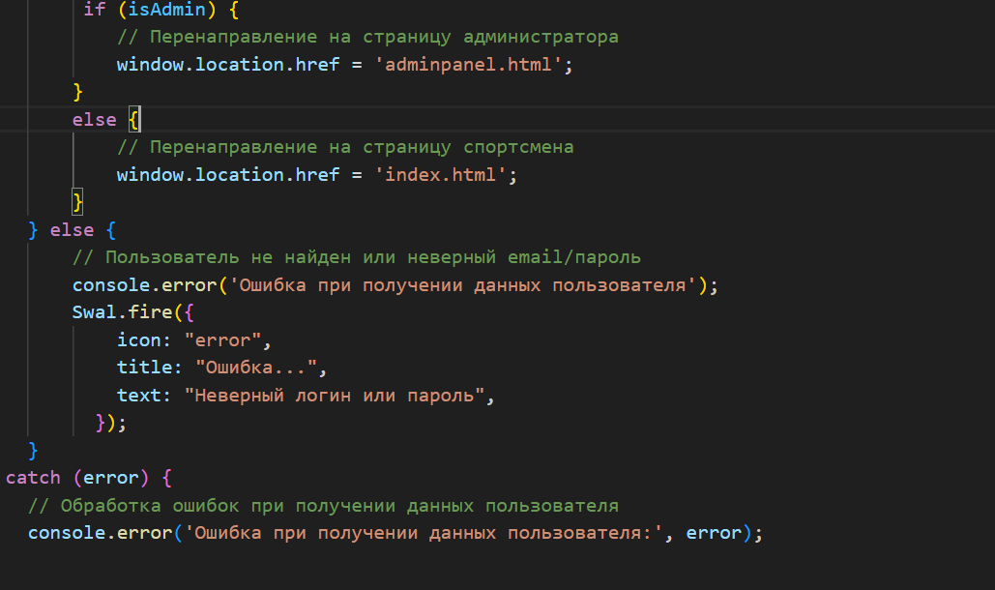

Структура документной БД

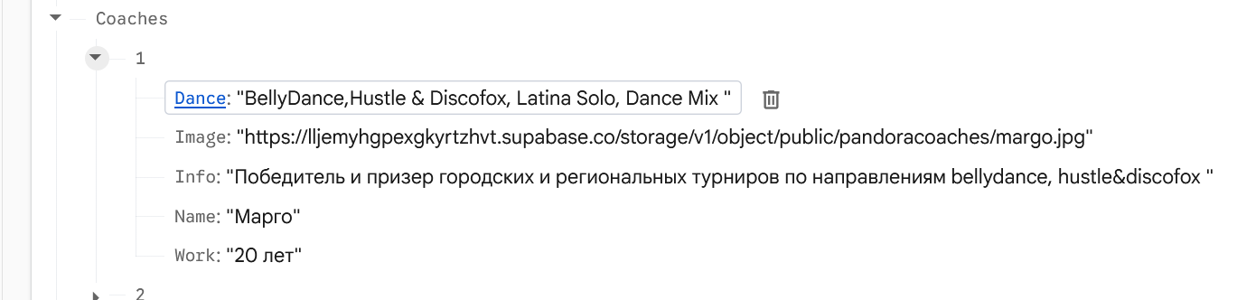
CRUD
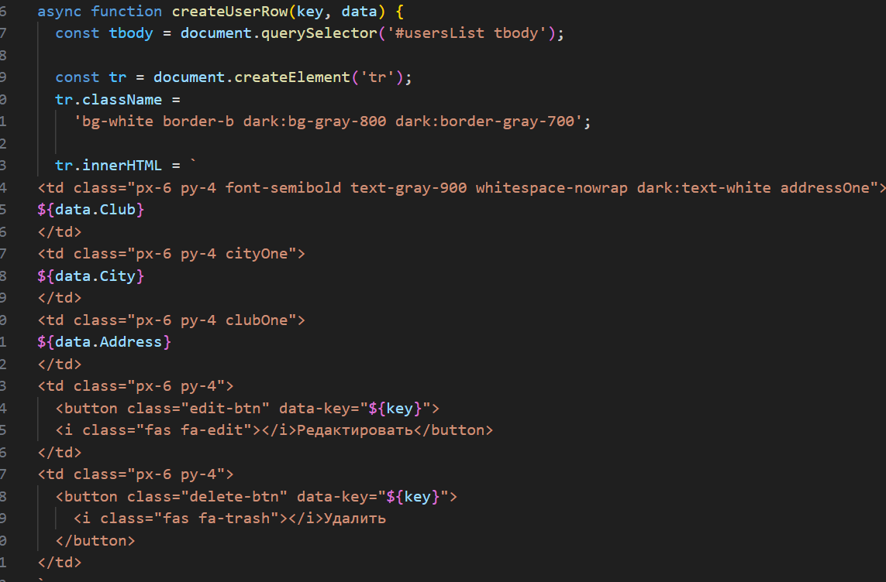
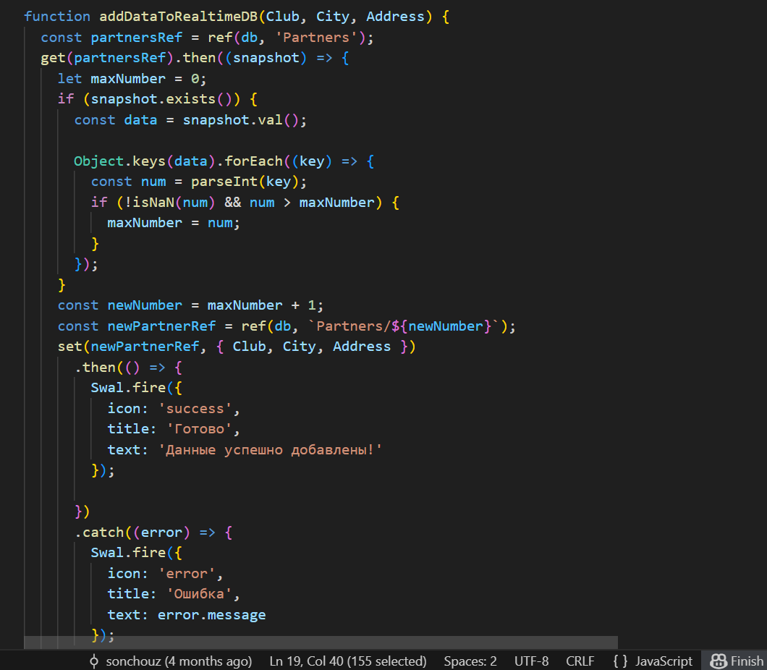

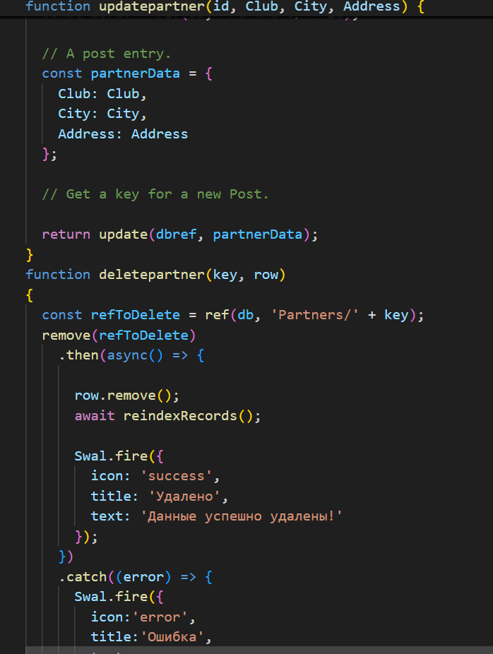

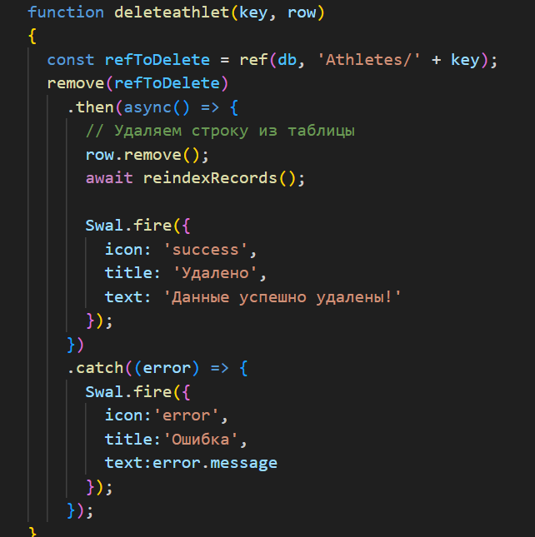
Вывод/добавление через интерфейс
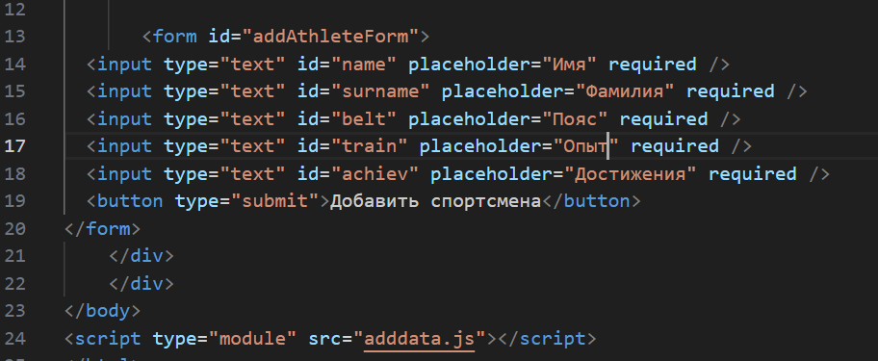

Кэширование в Localstorage
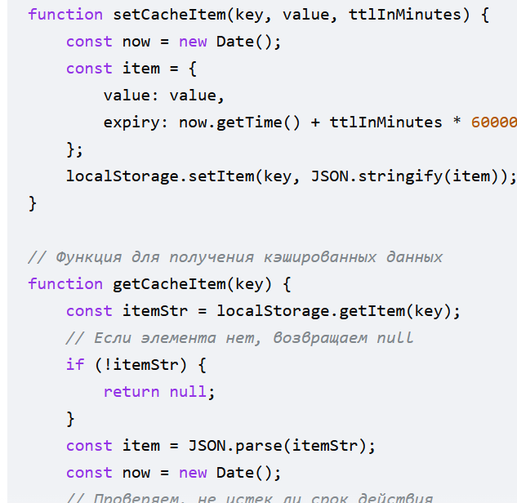

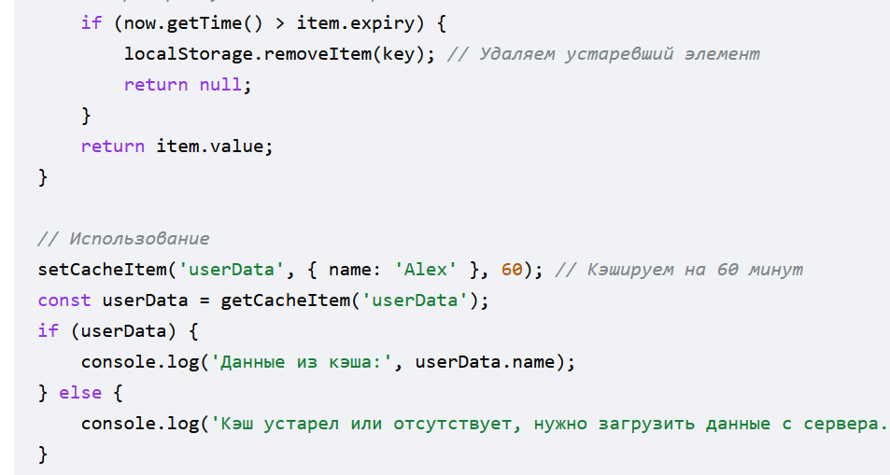
- Другие БД
Подкючение
phpMyAdmin
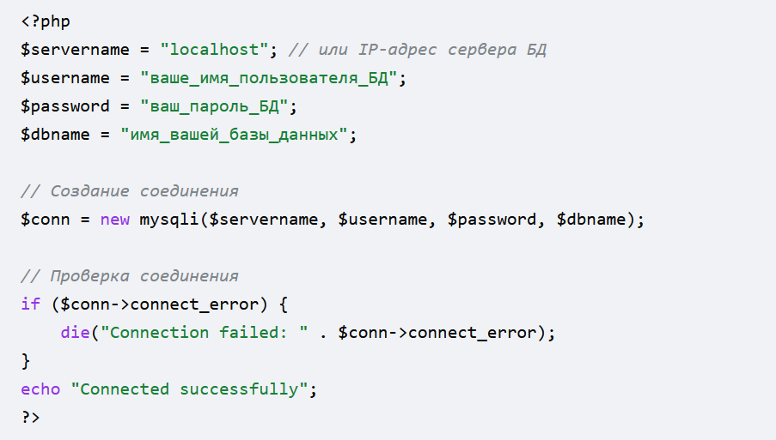
pgAdmin
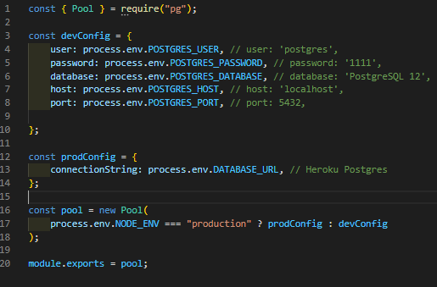
SQLite
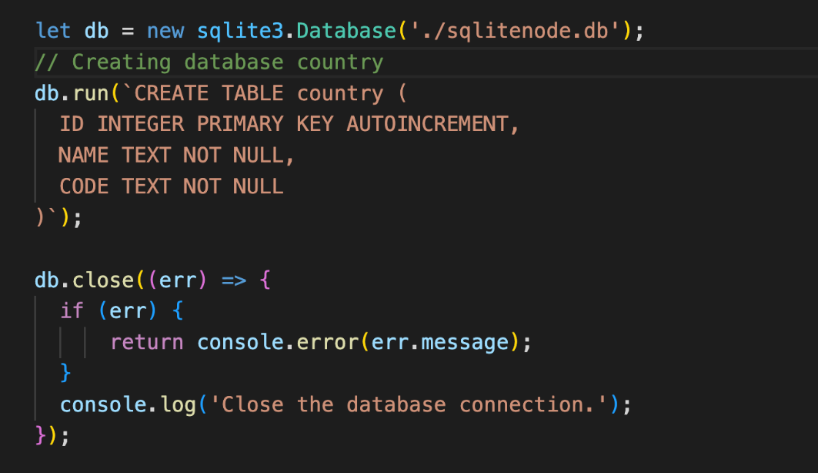
Supabase

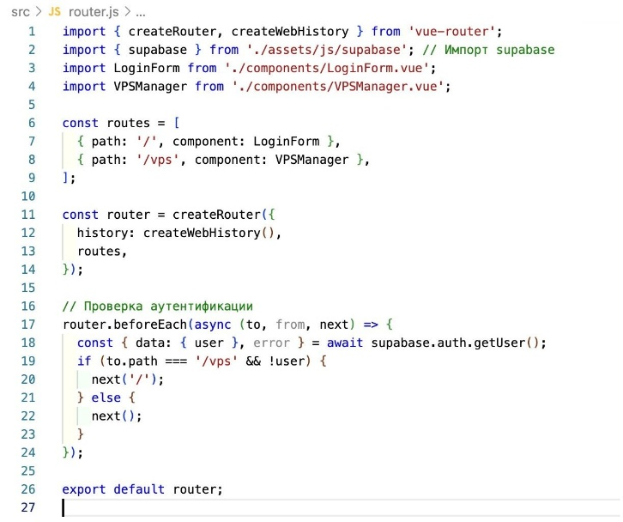

CRUD
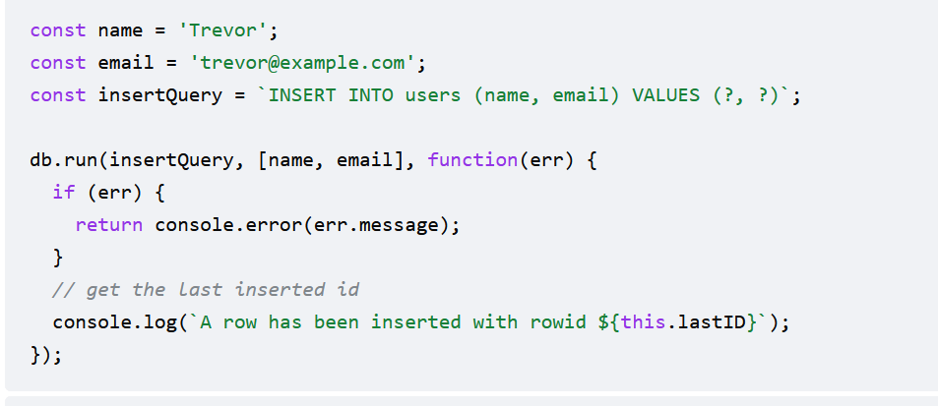

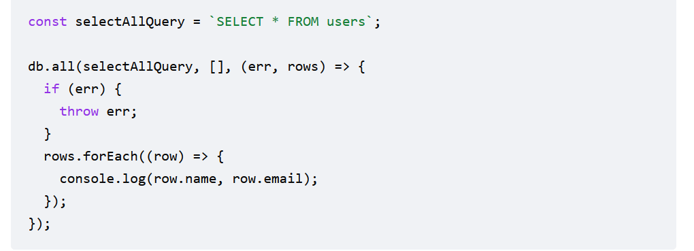
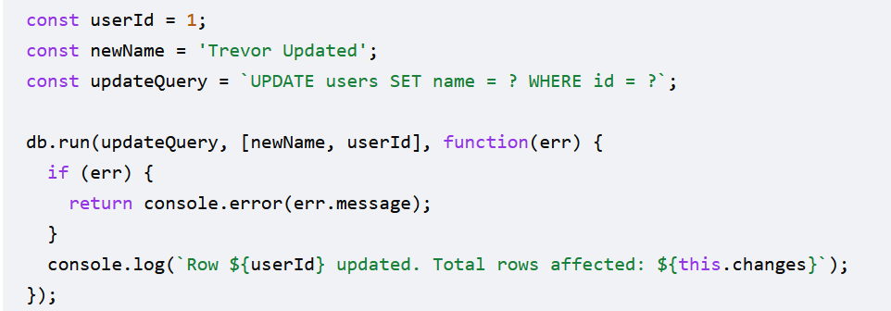

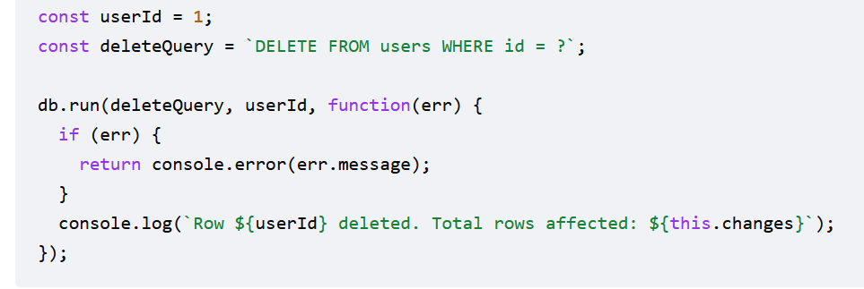
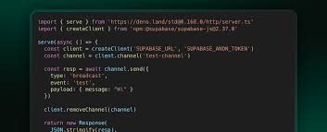
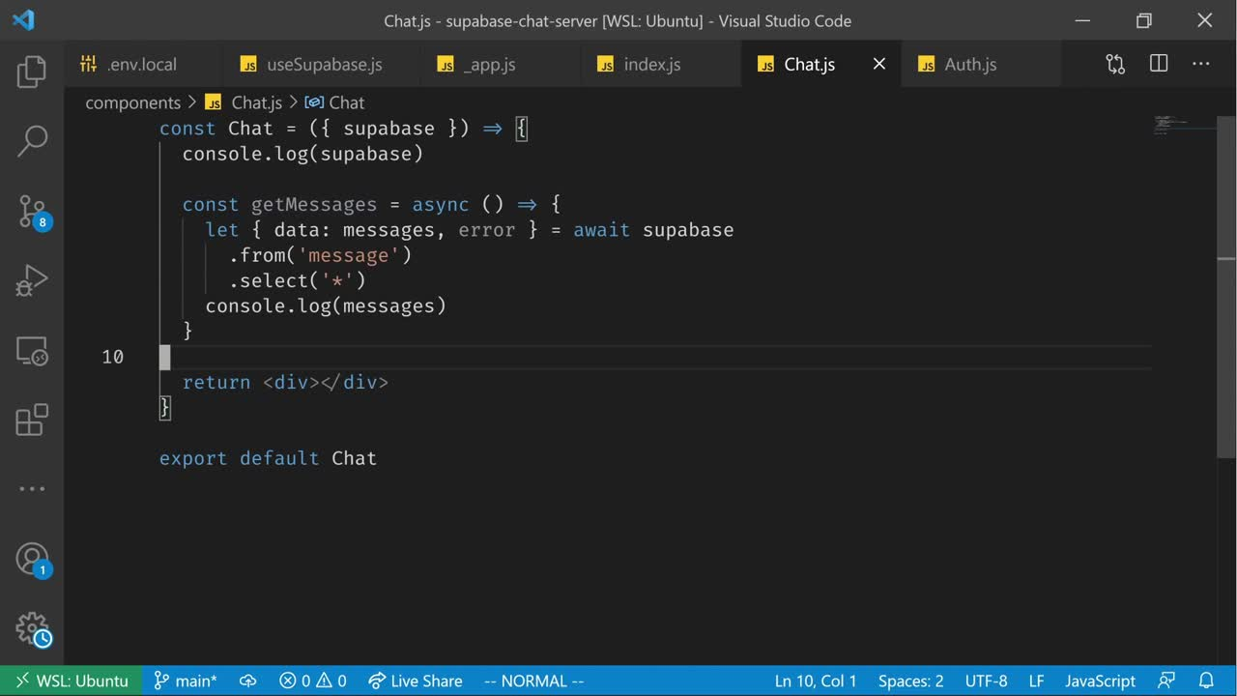
- Git в разработке
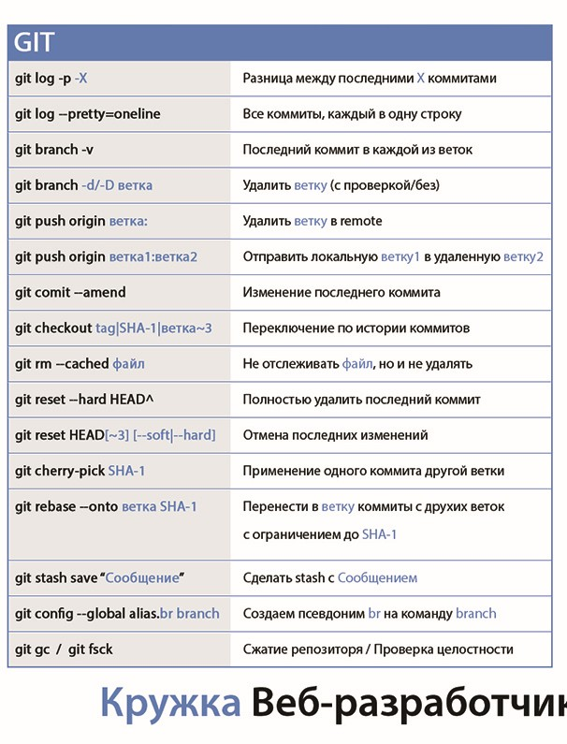
Разрешение конфликтов
